Қазақ тілі пәні бойынша 5-сынып оқушысының өзіндік жұмысының жоспары
І тоқсан
Сабақтың нөмірі: 19
Сабақтың тақырыбы: 3-бөлім: Отбасындағы дәстүрлер мен мерекелер. §19. Тұсау кесу
Сабақтың мақсаты: 5.2.4.1 - ауызекі стильдегі мәтіндердің мазмұнын, тақырыбын және тілдік құралдарын салыстыру;
5.4.3.1 - тура және ауыспалы мағыналы сөздерді, көп мағыналы сөздерді көркемдік ерекшеліктеріне сай қолдану.
Оқушы:
- мәтіннің мазмұнын, тақырыбын және тілдік құралдарын салыстырады;
- тура және ауыспалы мағыналы сөздерді, көп мағыналы сөздерді анықтайды.
Қысқаша тезисті конспект
Тұсаукесер – сәбиді қаз тұрғанынан кейін «тез жүріп кетсін!» деген тілекпен
жасалатын ғұрып, ырым. Ол үшін арнайы ала жіп дайындалады. Тұсауы кесілген баланы қолынан ұстап тез жүгіртеді, шашу шашады.

Тұсауыңды кесейін,
Күрмеуіңді шешейін.
Қаз, қаз, балам, қаз, балам,
Қадамыңды жаз, балам.
Тағы-тағы баса ғой,
Алты қырдан аса ғой.
Қаз, қаз, балам, қаз, балам,
Тақымыңды жаз, балам,
Қаз баса ғой, қарағым,
Құтты болсын қадамың! –

деп тұсаукесер жыры айтылады.
(«Қазақтың салт-дәстүрлері» жинағынан)
Ресурстар: 5-сыныпқа арналған «Қазақ тілі» оқулығы, «Арман-ПВ» баспасы, 2017 ж., 30-31-беттер, 08. m_3.
Оқушыға арналған тапсырмалар
1-тапсырма. Суреттер бойынша сұрақтар құрастырыңыз.
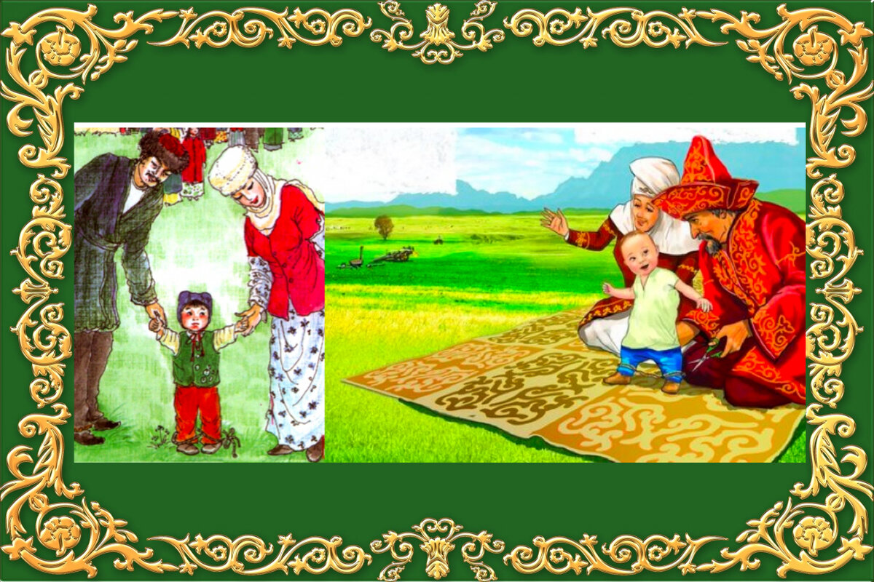 | 1. __________________________________________________  2. __________________________________________________  3. __________________________________________________  4. __________________________________________________  5. __________________________________________________

2-тапсырма. Мәтінді түсініп оқып, ауызекі сөйлеу стиліне тән тілдік ерекшеліктерін анықтап жазыңыз.
Ауызекі сөйлеу стилі
Тақырыбы | Мазмұны | Тілдік құралдары

3-тапсырма. Тұсау кесу рәсімінде айтылатын тілекті тыңдаңыз. Балаға тілек жазып, тура және ауыспалы мағыналы сөздердің астын сызыңыз.

Кері байланыс: орындаған тапсырмаңызды «Күнделік» жүйесі арқылы жіберіңіз.

